**CSS Externo**

**Sobre o CSS Externo**

Devemos nessa forma criar dois arquivos, o html e o css, e fazer com que o arquivo html chame o arquivo css e puxe suas configurações.

Essa chamada do arquivo é feita na área de ‘head’ ou cabeçalho do nosso arquivo HTML, e sua extensão é .css.

Veja na imagem a seguir como funciona.

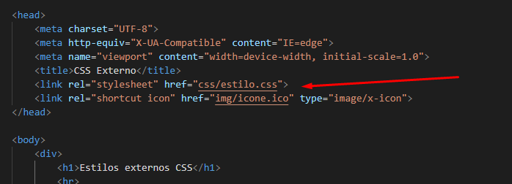

Basta usar a tag ‘link’ e colocar no parâmetro ‘href’ o endereço do arquivo, também deve se colocar o parâmetro ‘rel’ e indicar o tipo de arquivo, mas o VSCode já faz para você.

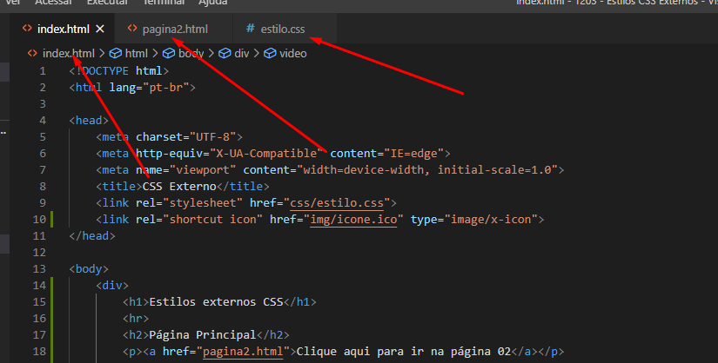

Veja que temos 2 arquivos em HTML e somente 1 em CSS, esses dois arquivos em HTML estão usando o mesmo arquivo de CSS e puxando suas configurações.

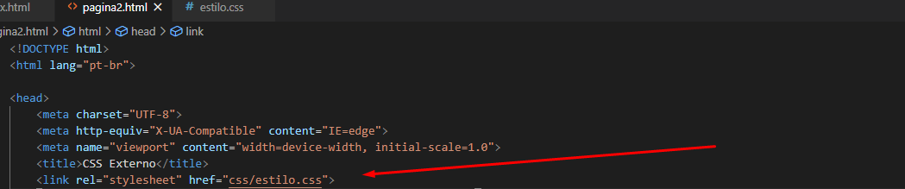

Veja abaixo o resultado das 2 páginas HTML que puxaram do CSS

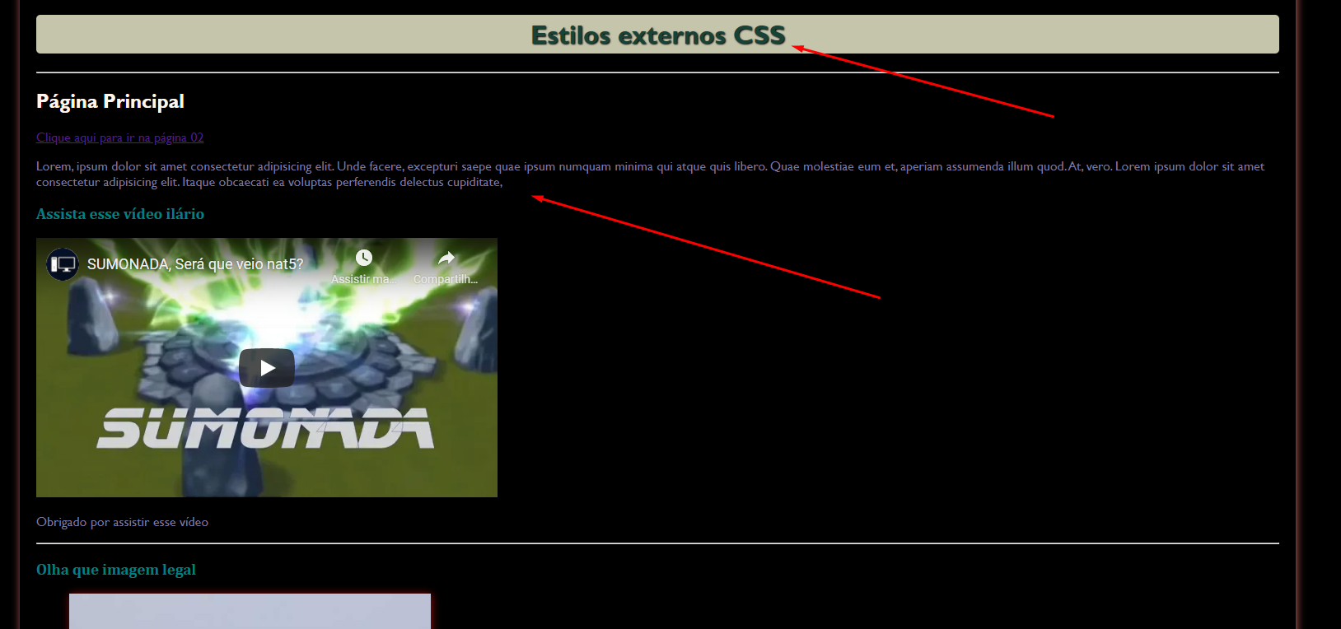

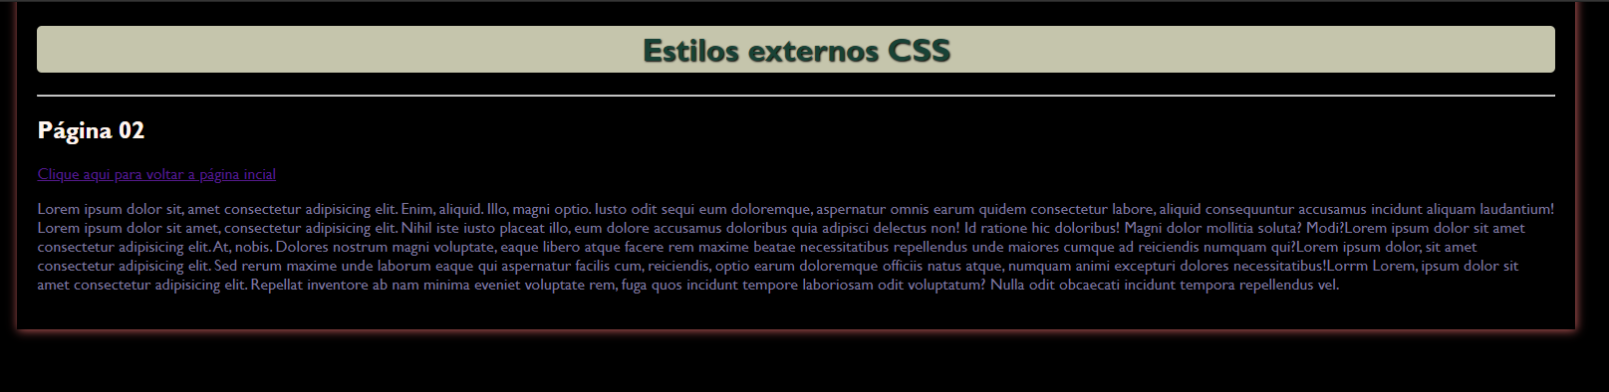

Ambas são páginas diferentes mas com o mesmo estilo CSS

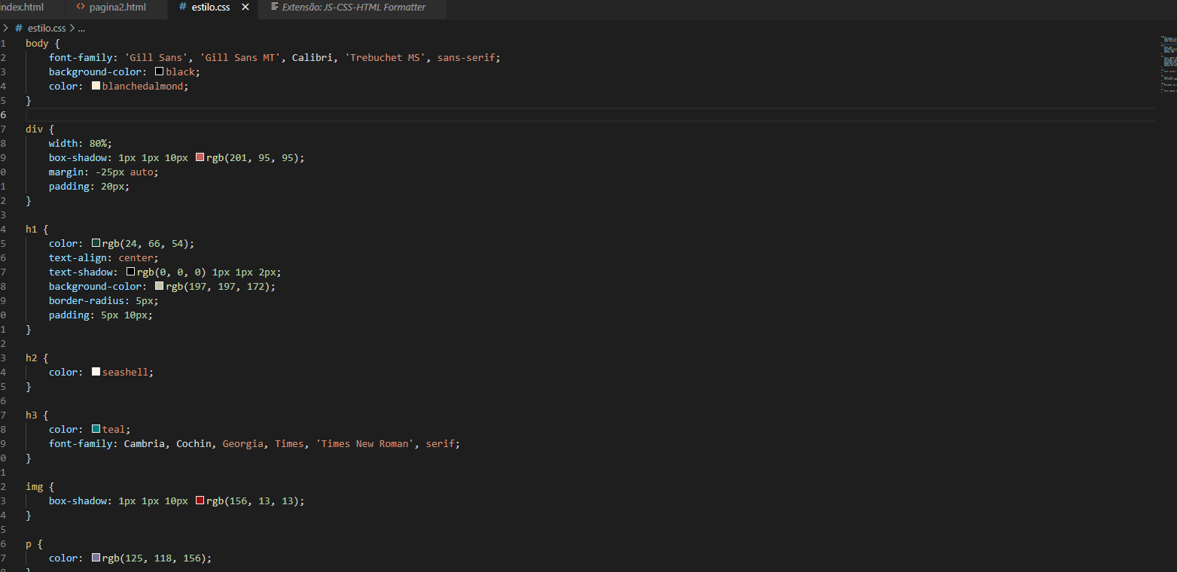

Bons estudos...